Dwójnik idealny o indukcyjności L w obwodzie prądu sinusoidalnego

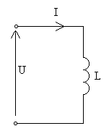
Mamy dwójnik idealny o indukcyjności L.

Zakładamy że przez cewkę płynie prąd sinusoidalnie zmienny o wartości chwilowej opisanej równaniem.
φ_{i}=0
- amplituda prądu
ω – pulsacja
φ_{i} – faza początkowa prądu

Prąd zmienny przepływający przez cewkę powoduje zaindukowanie się w cewce napięcia indukcji własnej.
Jeśli prąd zmieniałby się w sposób liniowy napięcie to można byłoby wyznaczyć z następującego wzoru:
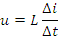

Zmiany prądu są jednak nieliniowe (prąd sinusoidalnie zmienny) i dlatego nie można wykorzystać tej zależności. Należy brać pod uwagę bardzo małe przyrosty prądu w czasie i wykorzystać następującą zależność:
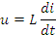
Wyrażenie oznacza pochodną prądu względem czasu.
Liczenie pochodnych wykracza poza program nauczania przedmiotu, dlatego w tym opracowaniu podaję gotowe rozwiązanie tego równania.

Po wykorzystaniu zależności:
możemy napisać

(1)

Wzór ten opisuje napięcie, które pojawi się na zaciskach cewki. Napięcie to możemy traktować jak spadek napięcia wywołany przepływem prądu przez cewkę. Dlatego napięcie to znaczymy przeciwnie do przepływającego prądu przez cewkę.
Jak widać faza początkowa tego napięcia φ_{u}=90º

Wyznaczmy przesunięcie fazowe między napięciem a prądem na idealnej cewce.

(2)

Na idealnej cewce napięcie wyprzedza prąd o 90º.

Przebieg napięcia i prądu na idealnej cewce oraz ich wykres wektorowy przedstawiają poniższe rysunki.

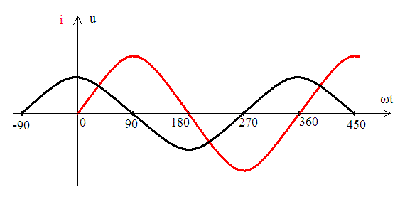

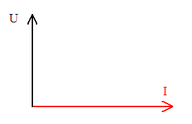

Wyznaczmy teraz ze wzoru (1) amplitudę napięcia.

Iloczyn jest to opór bierny cewki nazywany reaktancją indukcyjną.

(3)

Jednostką reaktancji indukcyjnej jest Ω (om).
Reaktancja indukcyjna nie jest wielkością stałą dla danej cewki, lecz zależy od częstotliwości.
Dla prądu stałego (f=0) reaktancja =0. Cewka stanowi, więc zwarcie.
Dla prądu zmiennego cewka posiada opór bierny, który zwiększa się liniowo wraz ze wzrostem częstotliwości.
Odwrotność reaktancji indukcyjnej to susceptancja indukcyjna B_{L} (przewodność bierna cewki)
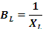
Jednostką susceptancji jest S (simens)

Wykorzystując zależność (3) możemy napisać dla cewki prawo Ohma. Jest ono prawdziwe dla wartości maksymalnych napięcia i prądu oraz dla ich wartości skutecznych.

(4)

Przykład
Oblicz reaktancję cewki o indukcyjności L=25mH dla następujących częstotliwości:
Rozwiązanie:
Wykorzystujemy zależność (3)

